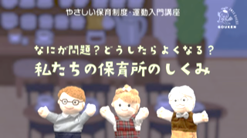

署名係　2022年度署名用

**YouTube**で「**保育合研**」

または

「**Gouken Channel**」

で検索！！

または、

**右側のQRコード**を読み取ってもらっても見れます！！

＊１本約１０分

人形劇で、保育の制度のことや、よくするためにはどうしたらいいかを、わかりやすく教えてくれます！！

１本１０分程度なので気軽に見れます！

職員配置基準や、日本の子どものための支出の額にもびっくりします！

ぜひ見てみてください♪

先生の人数ってどうやって決まるの？

国の基準を満たしてたら安心？

ほかの国と日本の違いって？

保育士の給料、上げるにはどうしたらいい？

保育料が安くなるためにはどうしたらいいの？

保育所の運営費ってどこから出てるの？

YouTubeでプチ学習できます！

保育をよくする署名にご協力お願いします！

Vol.２

職員配置基準って？

Vol.１

保育のおおやけの責任って？

Vol.３

給料が低いのはなぜ？

Vol.４

私たちにできることって？

署名して、意味あるの？